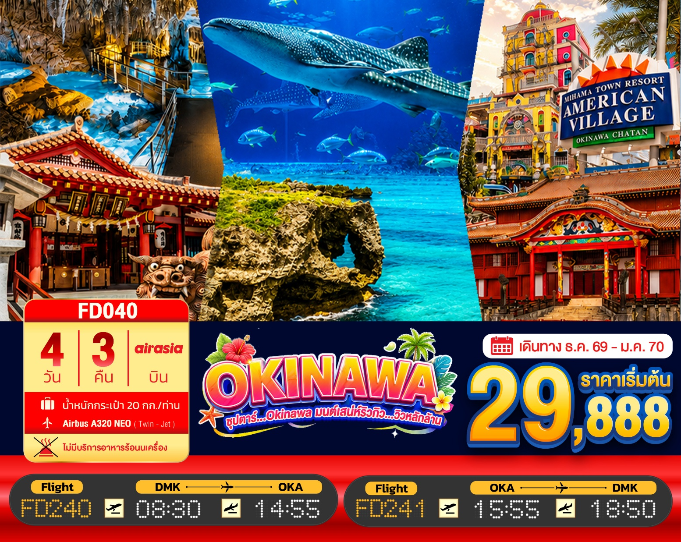

4วัน 3คืน | โปรแกรมท่องเที่ยว | อาหาร | โรงแรม
วันที่ 1 | ท่าอากาศยานดอนเมือง กรุงเทพฯ – ท่าอากาศยานนาฮะ โอกินาว่า – เกาะโอกินาว่า FD240 (08:30 – 14:55) | - / - / - | HOTEL ART STAY  NAHA KOKUSAI-DORI  หรือเทียบเท่า★★★
วันที่ 2 | พิพิธภัณฑ์สัตว์น้ำชุราอูมิ (ชมโชว์ปลาโลมา ขึ้นอยู่กับสภาพอากาศ) – ผามันซาโมะ – หมู่บ้านอเมริกัน วิลเลจ | B / L / - | HOTEL ART STAY NAHA KOKUSAI-DORI  หรือเทียบเท่า★★★
วันที่ 3 | ปราสาทชูริ (ด้านนอก) – ดิวตี้ฟรี – โอกินาว่าเวิลด์ –  ถ้ำธารมรกตเกียวคุเซ็นโด – โรงงานแก้ว –  ศูนย์การค้าอุมิคะจิ เทอเรส | โอกินาว่าเวิลด์ | HOTEL ART STAY NAHA KOKUSAI-DORI  หรือเทียบเท่า★★★
วันที่ 4 | ศาลเจ้านามิโนะอุเอะ – ห้างสรรพสินค้า พาร์โค ซิตี้ –  ท่าอากาศยานนาฮะ โอกินาว่า – ท่าอากาศยานดอนเมือง กรุงเทพฯFD241 (15:55 – 18:50) | B / - / - | -

โดยสายการบินแอร์เอเชีย AIR ASIA (FD)

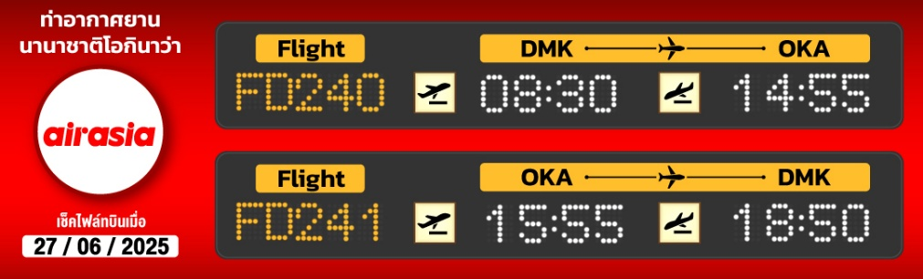
ชม ผามันซาโมะ ผาหินที่สูงกว่า 30 เมตรมีลักษณะคล้ายงวงช้างหันหน้าสู่ทะเลจีน
พิพิธภัณฑ์สัตว์น้ำชุราอูมิ พิพิธภัณฑ์สัตว์น้ำที่ดีที่ติดอันดับ 1 ใน 3 ของประเทศญี่ปุ่น
ชม ปราสาทชูริ (ด้านนอก) ปราสาทตามแบบสถาปัตยกรรมของชาวริวกิว
ชม ถ้ำธารมรกตเกียวคุเซ็นโด ถ้ำหินงอก และหินย้อยสวยงาม ยาวกว่า 700 เมตร
ศูนย์การค้าอุมิคะจิ เทอเรส ศูนย์การค้าแห่งใหม่ที่สร้างอยู่บนเนินเขาลาดเอียงบนเกาะเซะนะกะจิมะ
ศาลเจ้านะมิโนะอุเอะ ชาวญี่ปุ่นมักจะมาไหว้ขอพรเกี่ยวกับธุรกิจการงานให้เจริญรุ่งเรือง ร่ำรวย
อเมริกัน วิลเลจ สร้างเลียนแบบแหล่งช้อปปิ้งย่านซานดิเอโก้ในประเทศสหรัฐอเมริกา
ห้างสรรพสินค้า พาร์โค ซิตี้ ศูนย์การค้าขนาดใหญ่สุดในโอกินาว่า พร้อมกับชมทิวทัศน์ทะเล
มีน้ำดื่มบริการบนรถบัสวันละ 1 ขวด
ที่นั่งจำนวน กรุ๊ปละ 34 ท่าน
วันเดินทาง | ราคาผู้ใหญ่ | พักเดี่ยว | อากาศ
12 – 15 ธันวาคม 2569 | 29,888.- | 6,000.- | 
17 – 20 ธันวาคม 2569 | 29,888.- | 6,000.-
19 – 22 ธันวาคม 2569 | 31,888.- | 6,000.-
16 – 19 มกราคม 2570 | 30,888.- | 6,000.-
21 – 24 มกราคม 2570 | 30,888.- | 6,000.-
23 – 26 มกราคม 2570 | 30,888.- | 6,000.-
28 – 31 มกราคม 2570 | 30,888.- | 6,000.-

>>สภาพอากาศเป็นเพียงการพยากรณ์ อาจมีการเปลี่ยนแปลงได้ ควรเช็คในใบนัดหมายอีกครั้ง<<
** หมายเหตุ ไม่มีราคาเด็ก เนื่องจากเป็นราคาพิเศษ /
Infant เด็กอายุต่ำกว่า 2 ปี ราคา 6,000 บาท/ท่าน
ราคานี้ไม่รวมค่าทิปท่านละ 1,500 บาท/ท่าน/ทริป
สำหรับลูกค้าท่านที่มีตั๋วเครื่องบินแล้ว (JOINTOUR)
หักจากราคาทัวร์ 7,000 บาท/ท่าน (มีจำนวนจำกัด)
วันแรก ท่าอากาศยานดอนเมือง กรุงเทพฯ ประเทศไทย - ท่าอากาศยานนาฮะ โอกินาว่า - เกาะโอกินาว่า
05.00 น. พร้อมกันที่ ท่าอากาศยานดอนเมือง อาคาร 1 ชั้น 3 ประตู 1 ผู้โดยสารขาออกระหว่างประเทศ เคาน์เตอร์ สายการบินแอร์เอเชีย เจ้าหน้าที่ของบริษัทฯ คอยให้การต้อนรับ และอำนวยความสะดวกในการเช็คอิน
08.30 น. ออกเดินทางสู่ ท่าอากาศยานนาฮะ เกาะโอกินาวาประเทศญี่ปุ่น เที่ยวบินที่ FD240
(บริษัทไม่มีบริการอาหารร้อน เครื่องดื่ม บนเครื่อง)
14.55 น. เดินทางถึง ท่าอากาศยานนาฮะ โอกินาว่า ประเทศญี่ปุ่น หลังจากผ่านขั้นตอนศุลกากร เรียบร้อยแล้ว แล้ว (เวลาที่ญี่ปุ่น เร็วกว่าเมืองไทย 2 ชั่วโมง กรุณาปรับนาฬิกาของท่านเพื่อความสะดวกในการนัดหมายเวลา) ***สำคัญมาก!! ประเทศญี่ปุ่นไม่อนุญาตให้นำอาหารสด จำพวก เนื้อสัตว์ พืช ผัก ผลไม้ เข้าประเทศ หากฝ่าฝืนมีโทษปรับและจับหลังผ่านขั้นตอนการเข้าประเทศแล้ว
นำทุกท่านเดินทางสู่ เกาะโอกินาว่า (OKINAWA) เพื่อชื่นชมทิวทัศน์อันงดงามภายในเกาะและได้สัมผัสกับวัฒนธรรมความเป็นอยู่ของชาวโอกินาวา ในอดีตเป็นศูนย์กลางของอาณาจักรริวกิวแต่ถูกญี่ปุ่นยึดเอามาผนวกเข้ากันปัจจุบันเป็นเมืองเอก และเป็นเมืองพักตากอากาศและเป็นต้นกำเนิดศิลปะการต่อสู้อย่างคาราเต้มีหาดทรายขาวสวย น้ำทะเลสีครามและปะการังที่ยังสมบูรณ์ทำให้จังหวัดโอกินาวาเป็นแหล่งท่องเที่ยวสำคัญอีกเกาะหนึ่ง
นำท่านเข้าสู่ที่พัก (ใช้เวลาเดินทางประมาณ 15 - 20 นาที) (โดยรถบัสโรงแรม)
เย็น รับประทานอาหารเย็นอิสระตามอัธยาศัย
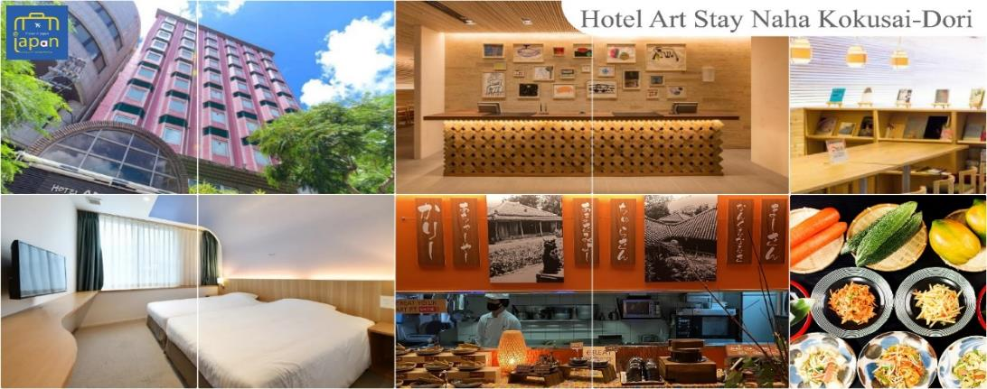
ที่พัก HOTEL ART STAY NAHA KOKUSAI-DORI หรือเทียบเท่า

วันที่สอง พิพิธภัณฑ์สัตว์น้ำชุราอูมิ – ผามันซาโมะ – หมู่บ้าน อเมริกัน วิลเลจ
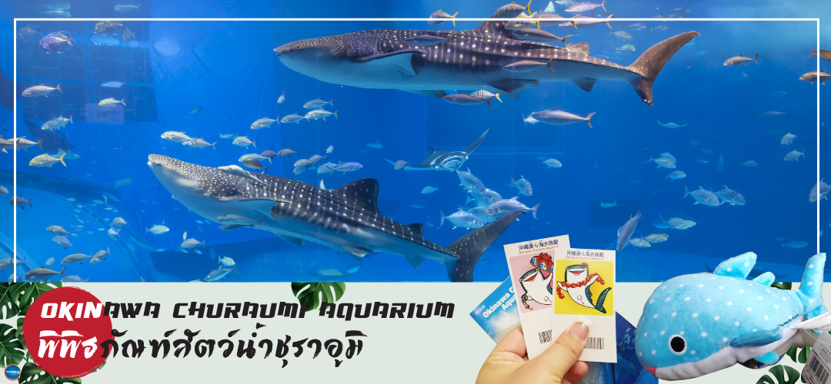
เช้า รับประทานอาหารเช้า ณ ห้องอาหารของโรงแรม (1)
นำท่านชม พิพิธภัณฑ์สัตว์น้ำชุราอูมิ (OKINAWA CHURAUMI AQUARIUM) (ใช้เวลาเดินทางประมาณ 1.40 ชั่วโมง) เป็นพิพิธภัณฑ์สัตว์น้ำที่ดีที่สุดในประเทศญี่ปุ่น ไฮไลท์!!! ของการเยี่ยมชมพิพิธภัณฑ์สัตว์น้ำแห่งนี้คือแท็งก์น้ำคุโรชิโอะ ซึ่งเป็นหนึ่งใน แท็งก์น้ำที่ใหญ่ที่สุดของโลก ซึ่งภายในนั้นเต็มไปด้วยสิ่งมีชีวิตในทะเลแถบโอกินาว่าที่หลากหลาย สัตว์น้ำที่โดดเด่นที่สุดคือฉลามวาฬยักษ์ และกระเบนราหู อิสระให้ท่านได้เพลิดเพลินกับสัตว์น้ำหลากหลายชนิด ทั้ง ปลาดาว ฉลาม ฉลามเสือ และฉลามวัว ปลาเรืองแสง ตลอดจนหอยต่างๆ นอกจากนี้ยังมีสระน้ำกลางแจ้งที่ตั้งอยู่ใกล้ริมน้ำซึ่งเป็นที่จัดการแสดงของโลมาแสนรู้ เต่าทะเล และพะยูน ที่จัดขึ้นเพียงไม่กี่ครั้งต่อวัน (ไม่มีค่าใช้จ่ายเพิ่มเติม แต่ต้องตรวจสอบเวลาการแสดงก่อนชมนะคะ)
เที่ยง รับประทานอาหารกลางวัน ณ ภัตตาคาร (2)
จากนั้นนำท่านเดินทางสู่ ผามันซาโมะ (Cape Manzamo) (ใช้เวลาเดินทางประมาณ 1.20 ชั่วโมง) ผาหินที่สูงชันกว่า 30 เมตรมีลักษณะคล้ายงวงช้างหันหน้าสู่ทะเลจีน พื้นที่สีเขียวของต้นหญ้าที่ขึ้นปกคลุมจนถึงยอดหน้าผาตัดกับผืนน้ำทะเลสีฟ้าใส เป็นทิวทัศน์ที่สวยงามที่สุดแห่งหนึ่งในโอกินาว่า ในวันที่ท้องฟ้าสดใสจะสามารถ มองเห็นความสวยงามของเกาะทางตอนเหนือและเกาะที่อยู่นอกชายฝั่งได้อย่างชัดเจน ชาวญี่ปุ่นส่วนใหญ่นิยมที่จะมาตั้งวงปิกนิก หรือเล่นกีฬาโปรดของตน ความกว้างใหญ่ของผาหินแห่งนี้ว่ากันว่าสามารถรองรับนักท่องเที่ยวถึง 10,000 คนในเวลาเดียวกันได้อย่างสบายๆ
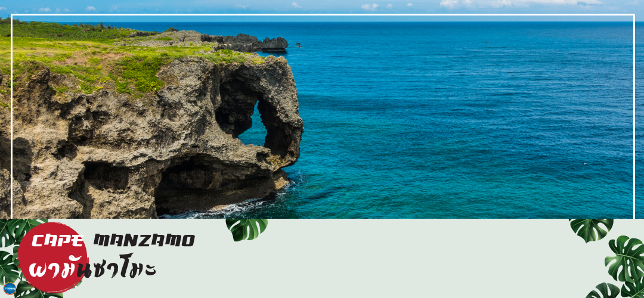
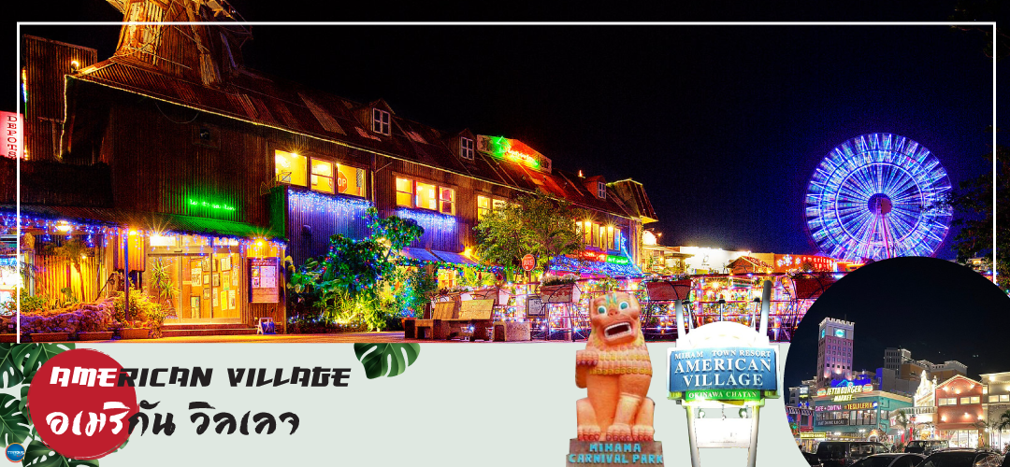
จากนั้นนำท่านสู่ อเมริกัน วิลเลจ (American Village) (ใช้เวลาเดินทางประมาณ 50 นาที) ตั้งอยู่ในเมืองที่มีชื่อว่า ชาตัง อยู่ตอนกลางของโอกินาวา สร้างเลียนแบบแหล่งช้อปปิ้งย่านซานดิเอโก้ในประเทศสหรัฐอเมริกา ที่นี่เป็นแหล่งช้อปปิ้งที่มีสินค้าสารพันหลากหลายสไตล์ให้ท่านได้เลือกสรร นอกจากนี้ยังมีสถานที่บันเทิงสร้างความสนุกสนาน เช่น โรงภาพยนตร์, โบว์ลิ่ง, คาราโอเกะ, เกมเซ็นเตอร์, ชิงช้าสวรรค์, ไลฟ์เฮ้าส์, บาร์, ร้านอาหาร, ร้านหนังสือ, ร้านเสื้อผ้า และร้านตัวแทนจำหน่ายตั๋วเครื่องบิน โรงแรม และชายหาด เรียกได้ว่ามีร้านค้าต่างๆ รวมกันอยู่ที่นี่เกือบทั้งหมด

เย็น รับประทานอาหารเย็นอิสระตามอัธยาศัย
ได้เวลาอันสมควรนำท่านเดินทางสู่โรงแรมที่พัก (ใช้เวลาเดินทางประมาณ 40 นาที)
ที่พัก HOTEL ART STAY NAHA KOKUSAI-DORI หรือเทียบเท่า
วันที่สาม ปราสาทชูริ (ด้านนอก) – ดิวตี้ฟรี – โอกินาว่าเวิลด์ – ถ้ำธารมรกตเกียวคุเซ็นโด –
โรงงานแก้ว – ศูนย์การค้าอุมิคะจิ เทอเรส
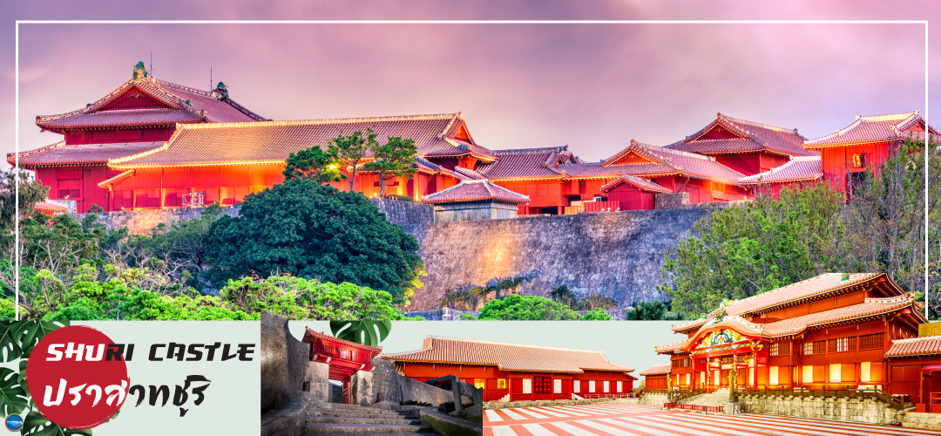
เช้า รับประทานอาหารเช้า ณ ห้องอาหารของโรงแรม (3)
นำท่านสู่ ปราสาทชูริ (SHURI CASTLE) (ด้านนอก) (ใช้เวลาเดินทางประมาณ 20 นาที) (ไม่รวมค่าเข้าชมปราสาทจ่ายเพิ่มประมาณ 400เยน/ท่าน) ปราสาทชูริดั้งเดิม สร้างขึ้นในช่วงปลายยุค 1300 มีบทบาทสำคัญในการรวมอำนาจเกาะไว้เป็นหนึ่งเดียว อาคารอันเป็นปราสาทตามแบบสถาปัตยกรรมของชาวริวกิว ซึ่งเป็นที่ประทับของกษัตริย์โชเอ็ง ในสมัยราชวงศ์โช ซึ่งอาณาจักรริวกิวเป็นอาณาจักรหนึ่งทางตอนใต้ของญี่ปุ่น ใกล้กับเกาะไต้หวัน มีความใกล้ชิดกับทางวัฒนธรรมของจีน สถาปัตยกรรมของปราสาทแห่งนี้ ส่วนมากจึงได้รับอิทธิพลมาจากประเทศจีน ในสมัยราชวงศ์หมิง และเมื่อปี 1945 ระหว่างสงครามโลกครั้งที่สองตอนที่กองทัพสัมพันธมิตรสามารถยกพลขึ้นบกที่โอกินาว่าได้ พิษแห่งสงครามทำให้ปราสาทถูกทำลายลงเกือบทั้งหมด เหลือเพียงกำแพงปราสาทเพียงไม่กี่ส่วนโผล่พ้นเหนือพื้นดินขึ้นมาเพียง 20-30 เซนติเมตร จนกระทั่งปี 1992 ได้มีการก่อสร้างปราสาทชูริโจขึ้นใหม่หมดให้มีโครงสร้างลักษณะเดิม โดยอ้างอิงจากภาพถ่ายในอดีต บันทึกทางประวัติศาสตร์ และความทรงจำของผู้อยู่อาศัยอยู่แถบนั้น และในปี 1879 ซึ่งปราสาทแห่งนี้ได้รับขึ้นบัญชีเป็น UNESCO World Heritage ร่วมกับโบราณสถานอื่นๆ ในเกาะโอกินาว่า
จากนั้นนำท่านช้อปปิ้ง ดิวตี้ฟรี ร้านขายเครื่องสำอางและข้าวของเครื่องใช้ กระจุ๊กกระจิ๊กสไตล์ญี่ปุ่น ภายในร้านมีสินค้ามากมายหลายชนิด ทั้งเครื่องสำอางโลคอลแบรนด์ต่างๆ
นำท่านเดินทางสู่ โอกินาว่าเวิลด์ (OKINAWA WORLD) (ใช้เวลาเดินทางประมาณ 30 นาที)
บ่าย รับประทานอาหารกลางวัน ณ ภัตตาคาร (4)
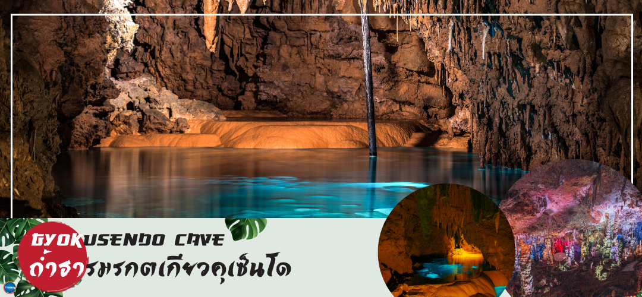
นำท่านชม ถ้ำธารมรกตเกียวคุเซ็นโด (GYOKUSENDO CAVE) ซึ่งเป็นถ้ำหินงอก และหินย้อยสวยงามอยู่ภายใต้ผืนดินที่ลึกกว่า 30 เมตร ภายในได้จัดสร้างทางเดินเพื่อให้สามารถชมความงาม ของถ้ำ ที่ยาวกว่า 700 เมตร ซึ่งถือเป็นถ้ำที่ใหญ่ที่สุดในเอเชียภาย ในถ้ำ จะมีอากาศเย็นตลอดทั้งปี เพราะเป็น ที่ที่ธารน้ำไหลผ่านซอกหินอยู่ตลอดเวลา ก่อให้เกิดปรากฏการณ์หินงอกและหินย้อย ขนาดใหญ่และกินพื้นที่ เป็นบริเวณกว้าง อีกทั้งภายในยังมีธารน้ำใสสะอาดไหลผ่านซึ่งปลาสามารถดำรงชีวิตได้เป็นอย่างดี นอกจากนี้ยังมีร้านจำหน่ายสินค้าประจำท้องถิ่น หรือของที่ระลึกต่างๆ รวมถึงร้านอาหารอีกด้วย
จากนั้นนำท่านชม โรงงานแก้ว (GLASS FACTORY) (ใช้เวลาเดินทางประมาณ 20 นาที) ซึ่งตั้งอยู่บริเวณแหลมทางตอนใต้ของเกาะโอกินาวาโรงงานแห่งนี้เป็นโรงงานผลิตเครื่องแก้วที่ใหญ่ที่สุดในจังหวัดโอกินาวา เครื่องแก้วทั้งหมดทำด้วยเทคนิคการขึ้นแก้วดั้งเดิม โดยไม่ได้ใช้แบบขึ้นรูป มีสีสันสดใส ด้วยฝีมือช่างผู้ชำนาญ ชมช่างทำแก้ว ในขณะทำงานสร้าง เครื่องแก้ว ที่เป็นการสร้างสรรค์ด้วยฝีมือของช่างแต่ละคน ชมห้องจัดแสดงผลงานเครื่อง แก้ว และให้ท่านสามารถเลือกซื้อเครื่องแก้วที่ท่านถูกใจได้
จากนั้นนำท่านสู่ ศูนย์การค้าอุมิคะจิ เทอเรส (UMIKAJI TERRACE) (ใช้เวลาเดินทางประมาณ 25 นาที) ศูนย์การค้าแห่งใหม่ที่สร้างอยู่บนเนินเขาลาดเอียงบนเกาะเซะนะกะจิมะ (Senagajima Island) ตั้งอยู่เลยจากรันเวย์สนามบินนาฮะ (Naha Airport) เพียงไม่กี่ร้อยเมตรเท่านั้น จึงสามารถมองเห็นเครื่องบินได้ในระยะใกล้มากราวกับกำลังบินเฉียดศีรษะไปเลยทีเดียว ภาพของอาคารสีขาวสะอาดตาหลายหลังที่ตั้งอยู่ลดหลั่นกันบนพื้นลาดเอียงตัดกับสีของท้องฟ้ากว้างและสีโคบอลต์บลูของน้ำทะเลดูโดดเด่นงดงามชวนให้เคลิ้มและปลอบประโลมจิตใจได้เป็นอย่างดี ซึ่งมีทั้งร้านช้อปปิ้ง ร้านอาหาร หรือแม้แต่จุดถ่ายรูปมากมาย ของที่แห่งนี้
เย็น รับประทานอาหารเย็นอิสระตามอัธยาศัย
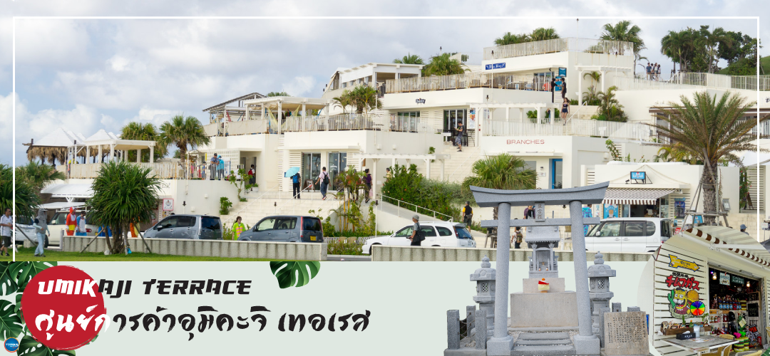
ได้เวลาอันสมควรนำท่านเดินทางสู่โรงแรมที่พัก (ใช้เวลาเดินทางประมาณ 30 นาที)
ที่พัก HOTEL ART STAY NAHA KOKUSAI-DORI หรือเทียบเท่า

วันที่สี่ ศาลเจ้านามิโนะอุเอะ – ห้างสรรพสินค้า พาร์โค ซิตี้ – ท่าอากาศยานนาฮะ โอกินาว่า –
ท่าอากาศยานดอนเมือง กรุงเทพฯ
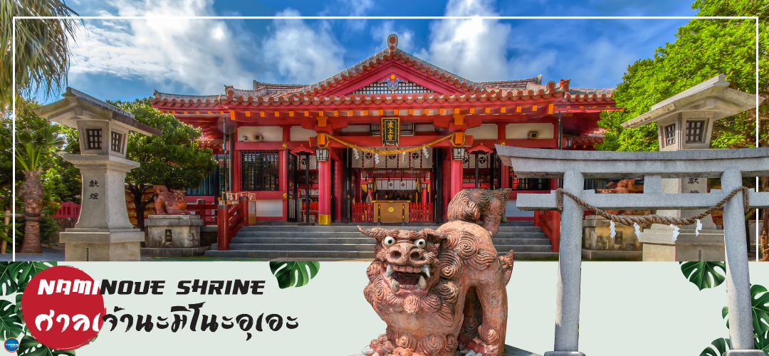
เช้า รับประทานอาหารเช้า ณ ห้องอาหารของโรงแรม (5)
นำท่านเดินทางสู่ ศาลเจ้านะมิโนะอุเอะ (Naminoue Shrine) (ใช้เวลาเดินทางประมาณ 10 นาที) ตั้งอยู่ ณ บริเวณที่เป็นพื้นที่ศักดิ์สิทธิ์ที่ใช้ในการสวดภาวนาอธิษฐานต่อเทพเจ้าที่สถิตย์อยู่ ณ อาณาจักรเจ้าสมุทรโพ้นทะเลมาแต่ครั้งโบราณ ในอดีตชาวเรือที่เข้าออก ณ ท่าเรือนาฮะ (Naha Port) ซึ่งขณะนั้นเป็นศูนย์กลางการแลกเปลี่ยนค้าขายกับนานาประเทศ ทั้งจีน ประเทศทางตอนใต้ เกาหลี และชาวยามาโตะ มักจะแหงนหน้ามองขึ้นไปยังศาลเจ้าซึ่งตั้งอยู่บนหน้าผาสูงเพื่ออธิษฐาน และแสดงความขอบคุณ ศาลเจ้านะมิโนะอุเอะได้รับความเสียหายจากการรบในโอกินาวะ (Battle of Okinawa) เมื่อครั้งสงครามแปซิฟิก แต่ได้รับการบูรณะฟื้นฟูในเวลาต่อมาเมื่อสงครามสิ้นสุดลง ปัจจุบันนี้ได้กลายมาเป็นศูนย์กลางแห่งศาสนาชินโตในจังหวัดโอกินาวะ ชาวญี่ปุ่นมักจะมาไหว้ขอพรเกี่ยวกับธุรกิจการงานให้เจริญรุ่งเรือง ร่ำรวย และมาสะเดาะเคราะห์ให้พ้นโชคร้าย
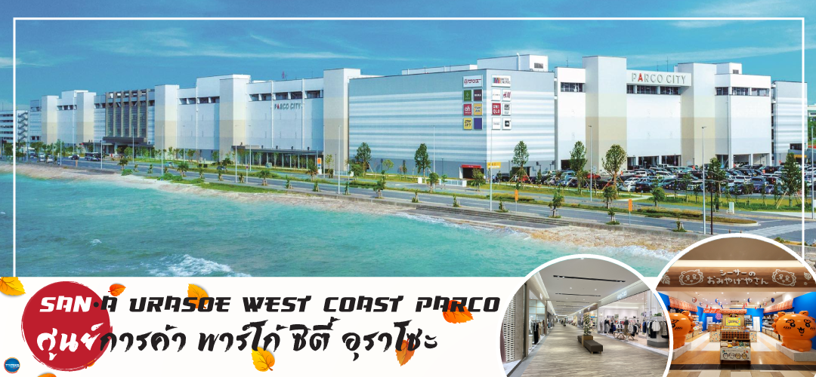
จากนั้นนำท่านสู่ ห้างสรรพสินค้า พาร์โค ซิตี้ (PARCO CITY) (ใช้เวลาเดินทางประมาณ 20 นาที) เป็นศูนย์การค้าขนาดใหญ่ที่สุดในโอกินาว่า และยังเป็นสถานที่บันเทิงอเนกประสงค์ที่รวมร้านอาหาร กิจกรรมและความสนุกสนานอยู่ในที่เดียว ไม่ว่าจะเป็นการสนุกสนานกับวิวทะเลที่สวยงาม หรือสนุกกับการช้อปปิ้งและอาหารอร่อย ทุกคนต่างสามารถหาแบรนด์ที่ชื่นชอบได้ที่แห่งนี้ ที่ชั้น 2 ของ PARCO CITY มีโซนอาหารที่สามารถมองเห็นวิวทะเลของโอกินาว่าที่ใสสะอาดเป็นสีเขียวฟ้าได้อย่างชัดเจน ผ่านทางหน้าต่างกระจกบานใหญ่ที่เรียงรายเป็นแถว คุณสามารถเพลิดเพลินกับการรับประทานอาหารอร่อย ๆ พร้อมกับการชมทิวทัศน์ทะเลที่งดงามได้ในเวลาเดียวกัน

เที่ยง รับประทานอาหารกลางวันอิสระตามอัธยาศัย
ได้เวลาอันสมควรนำท่านเดินทางสู่ ท่าอากาศยานนาฮะ โอกินาว่า ประเทศญี่ปุ่น
(ใช้เวลาเดินทางประมาณ 20 นาที)
15.55 น. เหิรฟ้าสู่ ท่าอากาศยานดอนเมือง กรุงเทพฯ ประเทศไทย โดยสายการบินแอร์เอเชีย เที่ยวบินที่ FD241
18.50 น. เดินทางถึง ท่าอากาศยานดอนเมือง กรุงเทพฯ ประเทศไทย พร้อมกับความประทับใจ

(บริษัทไม่มีบริการอาหารร้อน เครื่องดื่ม บนเครื่อง)

++++++++++++++++++++++++++

*หากท่านใดมีไฟท์บินภายในประเทศ กรณีที่เกิดไฟท์ดีเลย์ หรือเกิดปัญหานอกเหนือจากการควบคุม
ณ ปัจจุบันทางบริษัทและสายการบินอินเตอร์จะไม่รับผิดชอบชดเชยค่าเสียหายทุกกรณี*

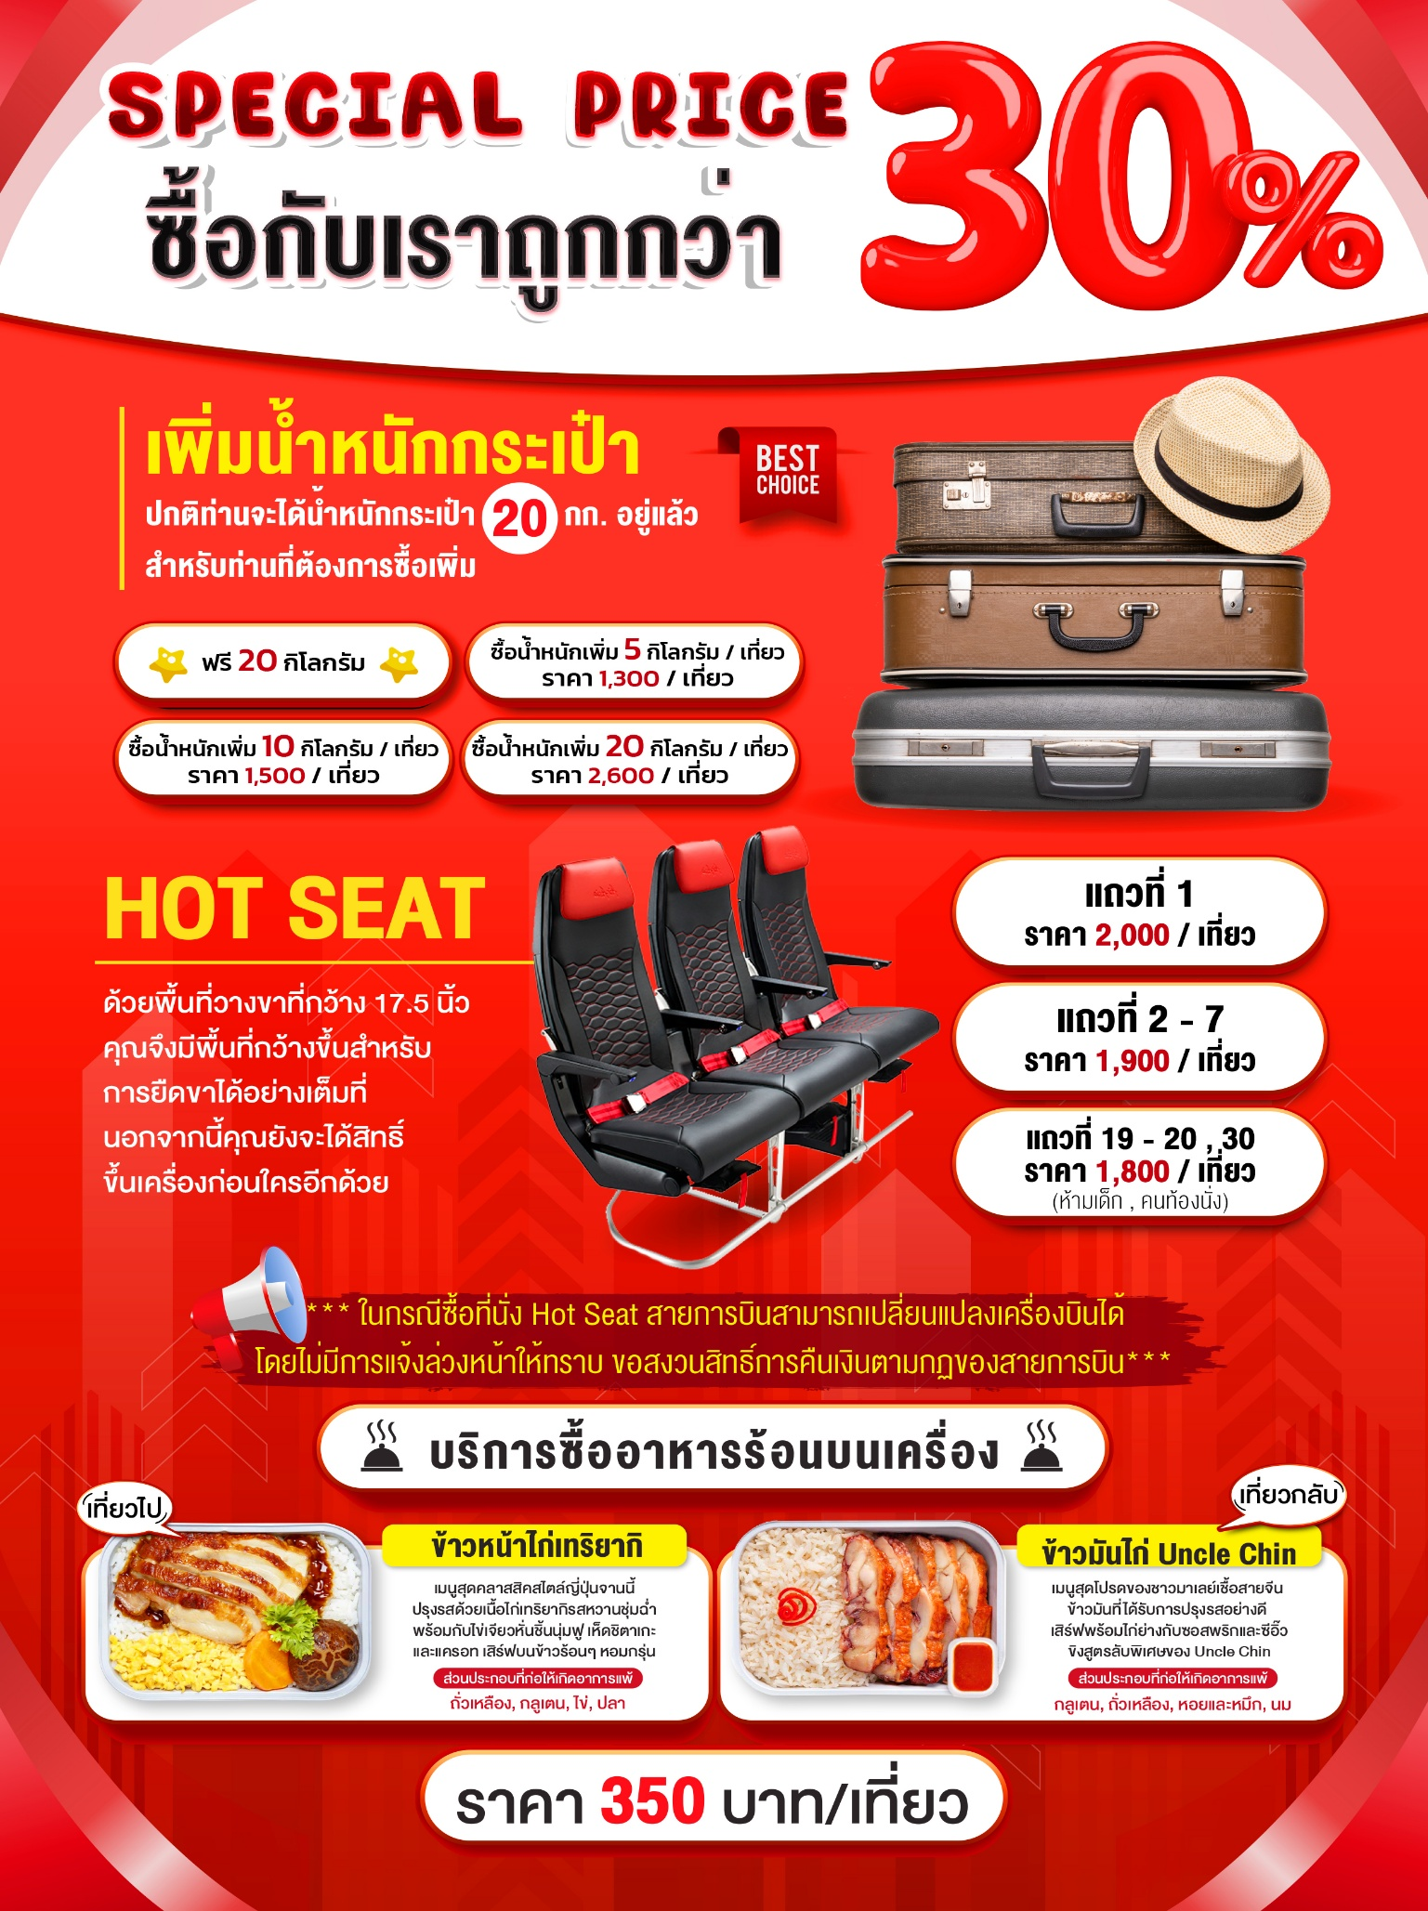
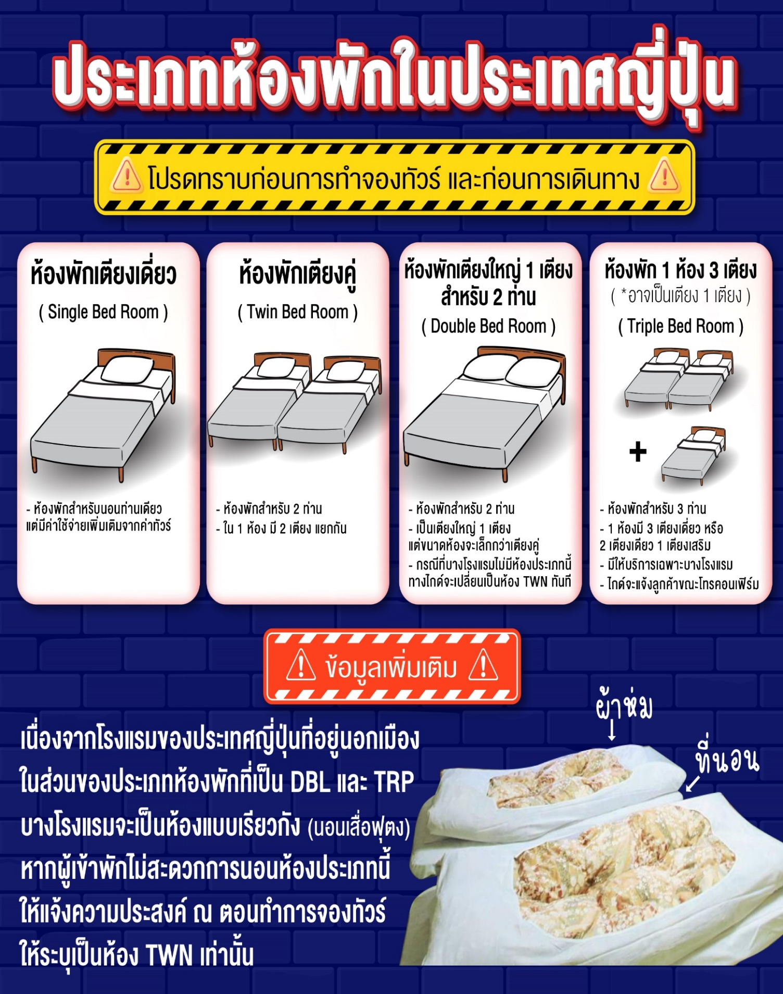
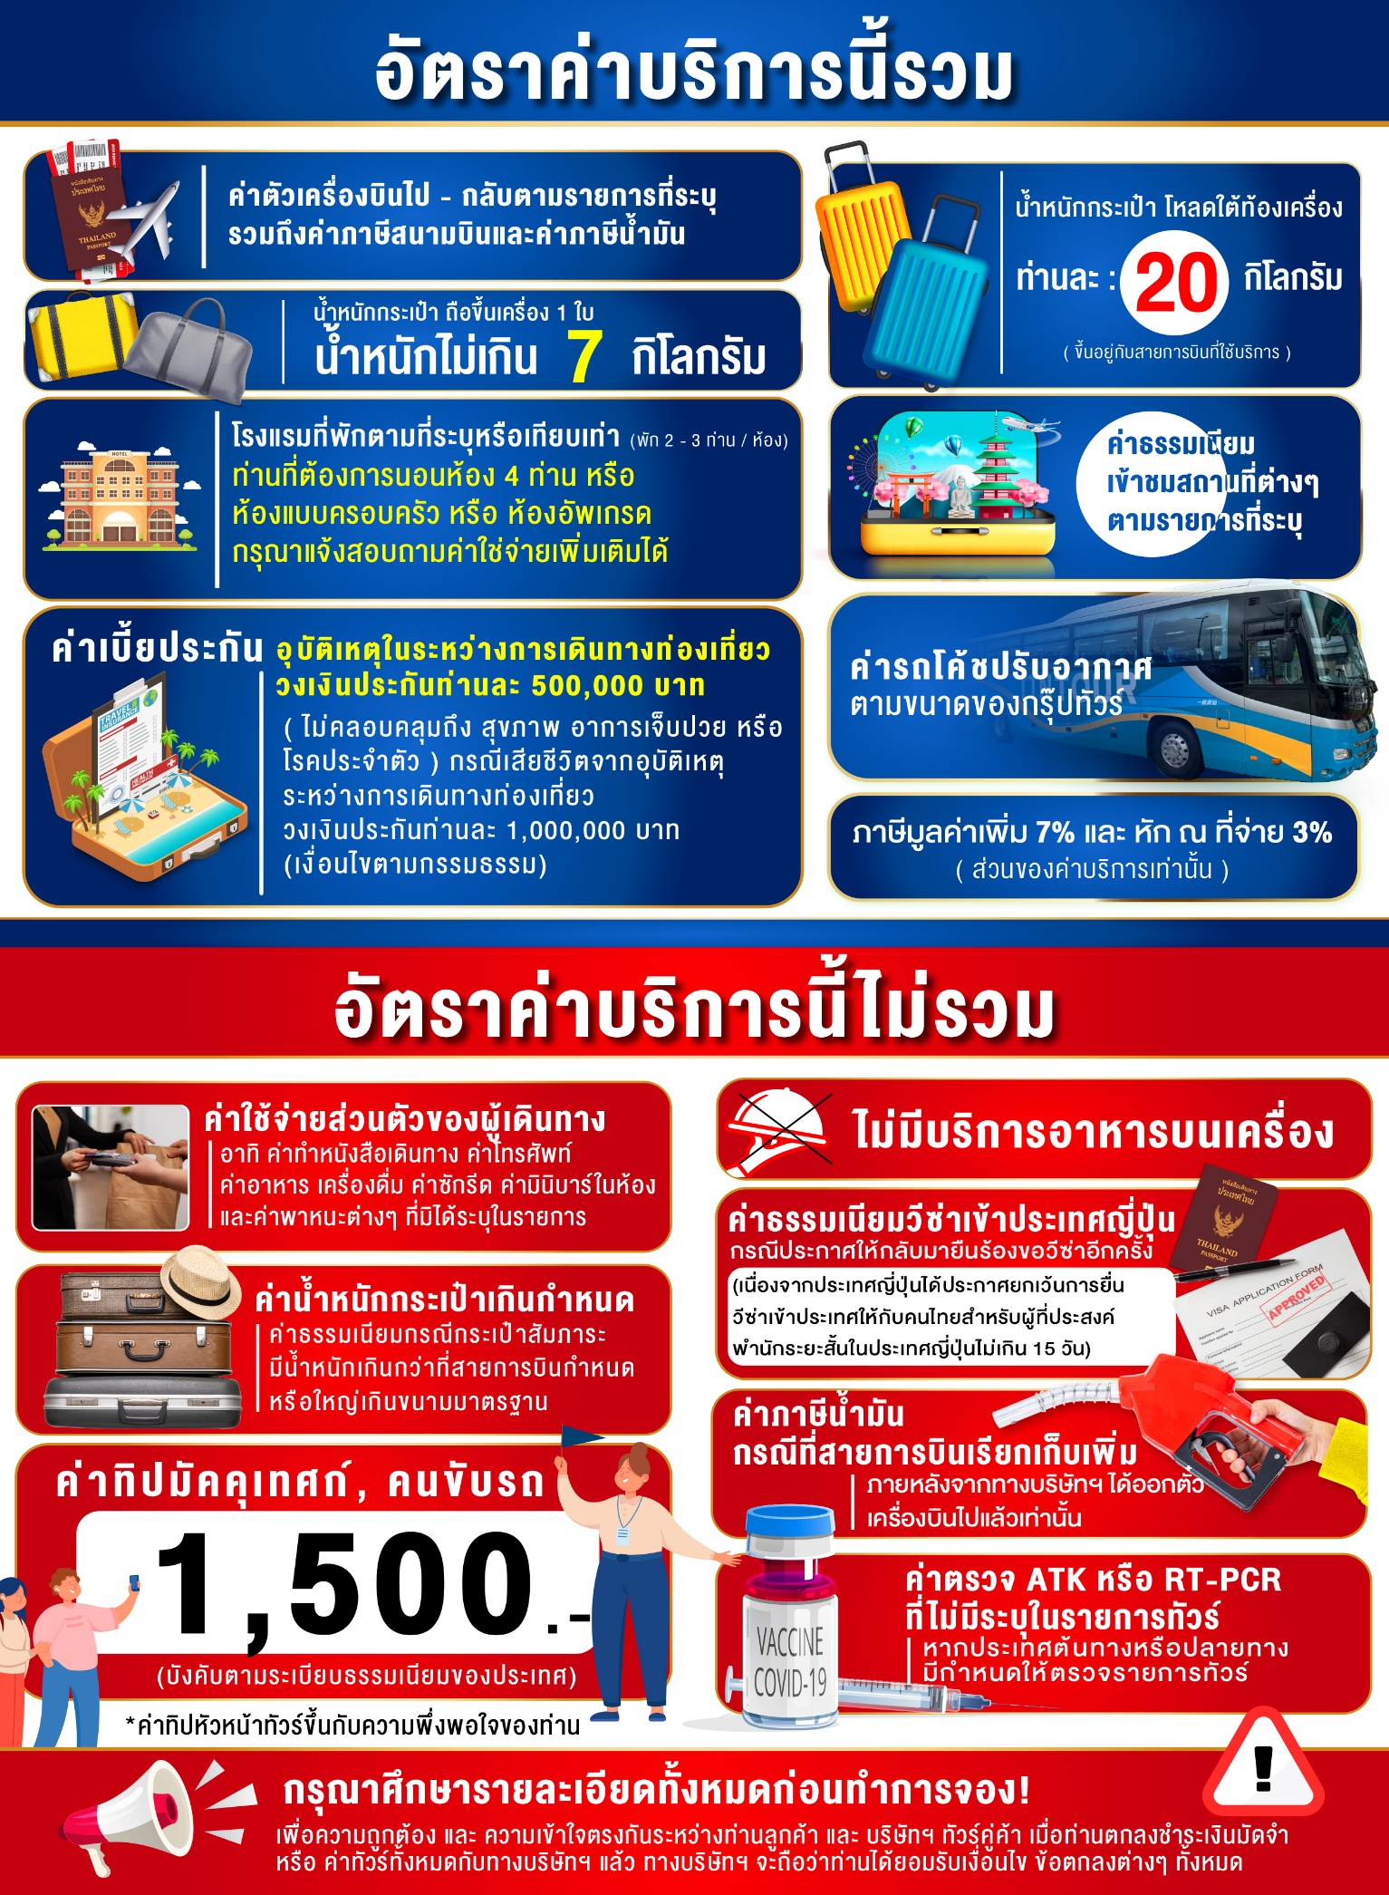
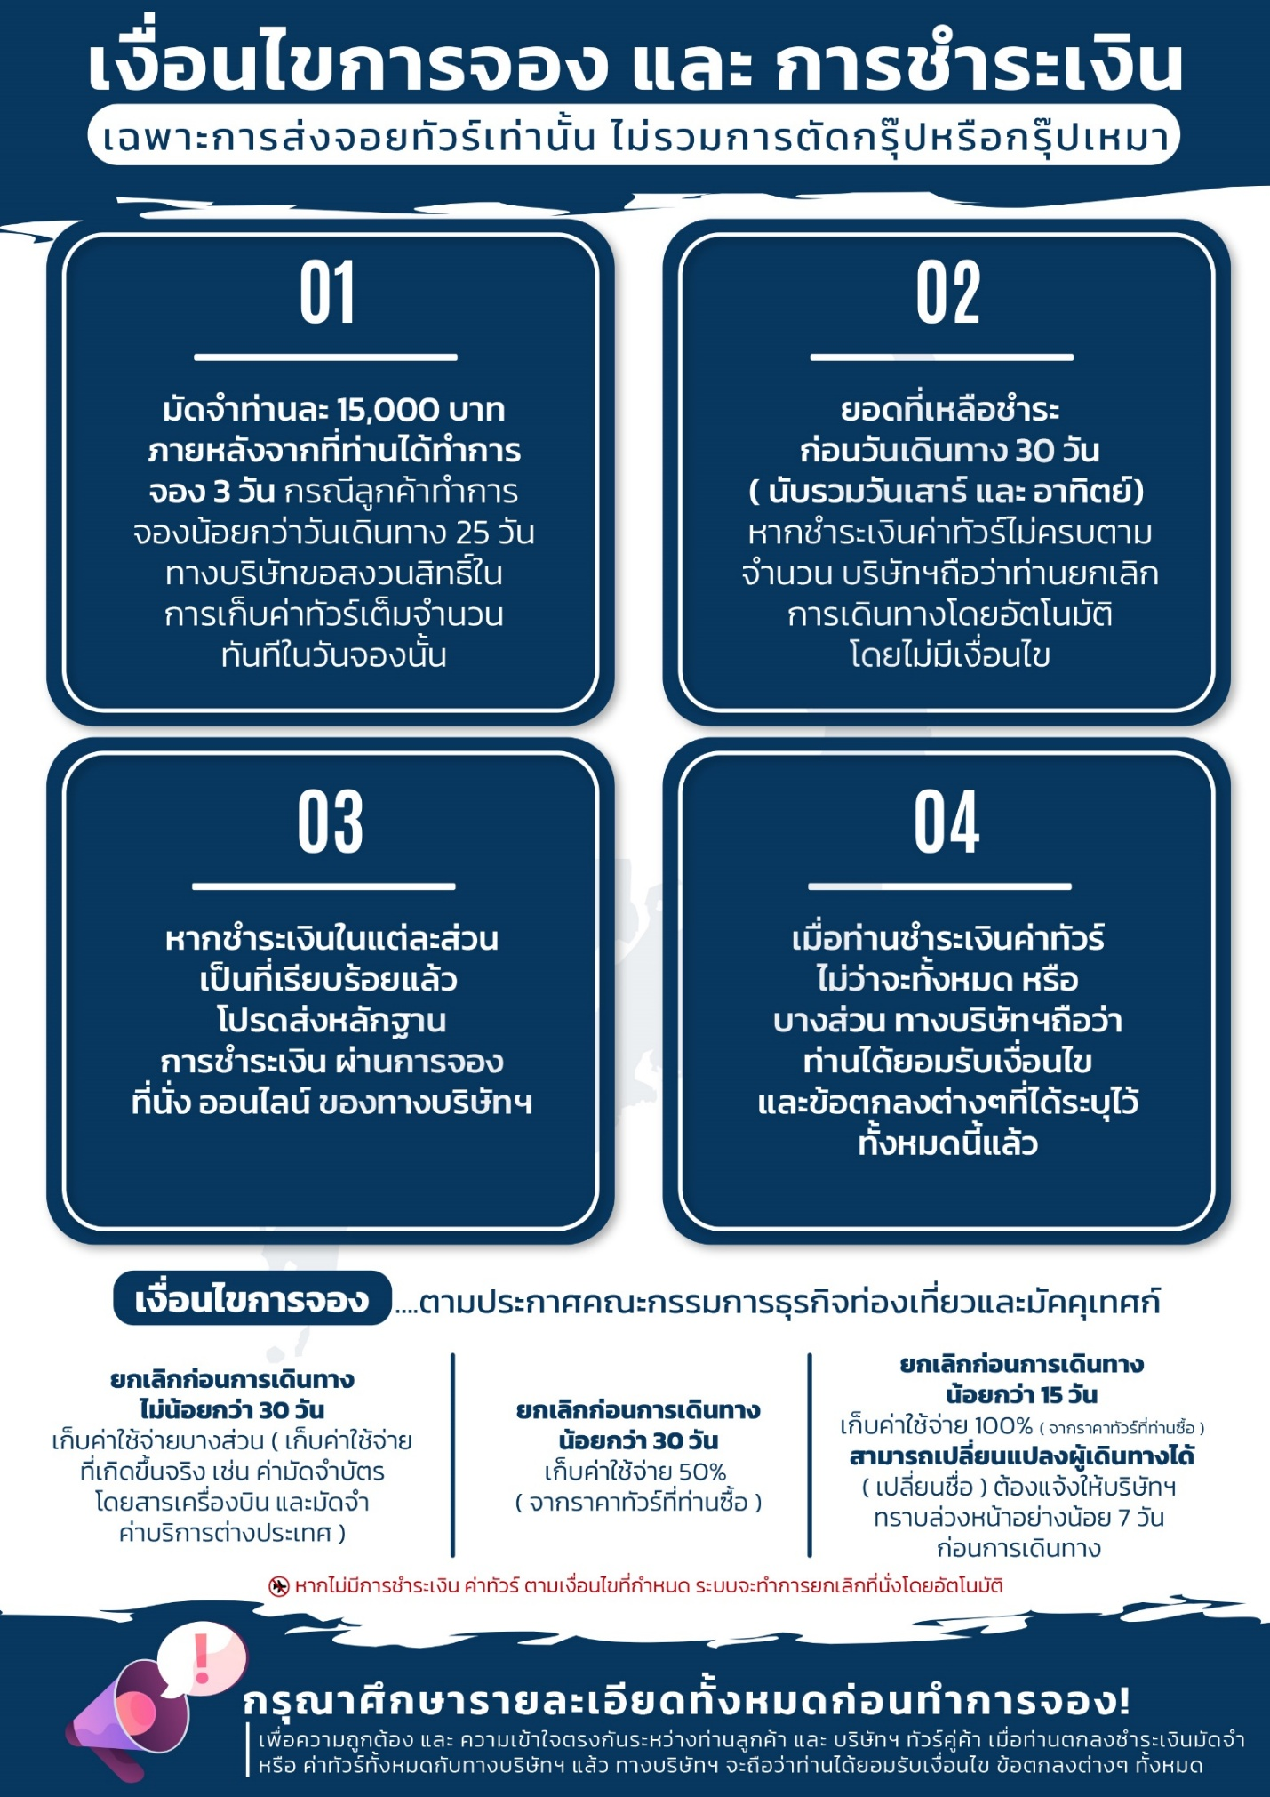
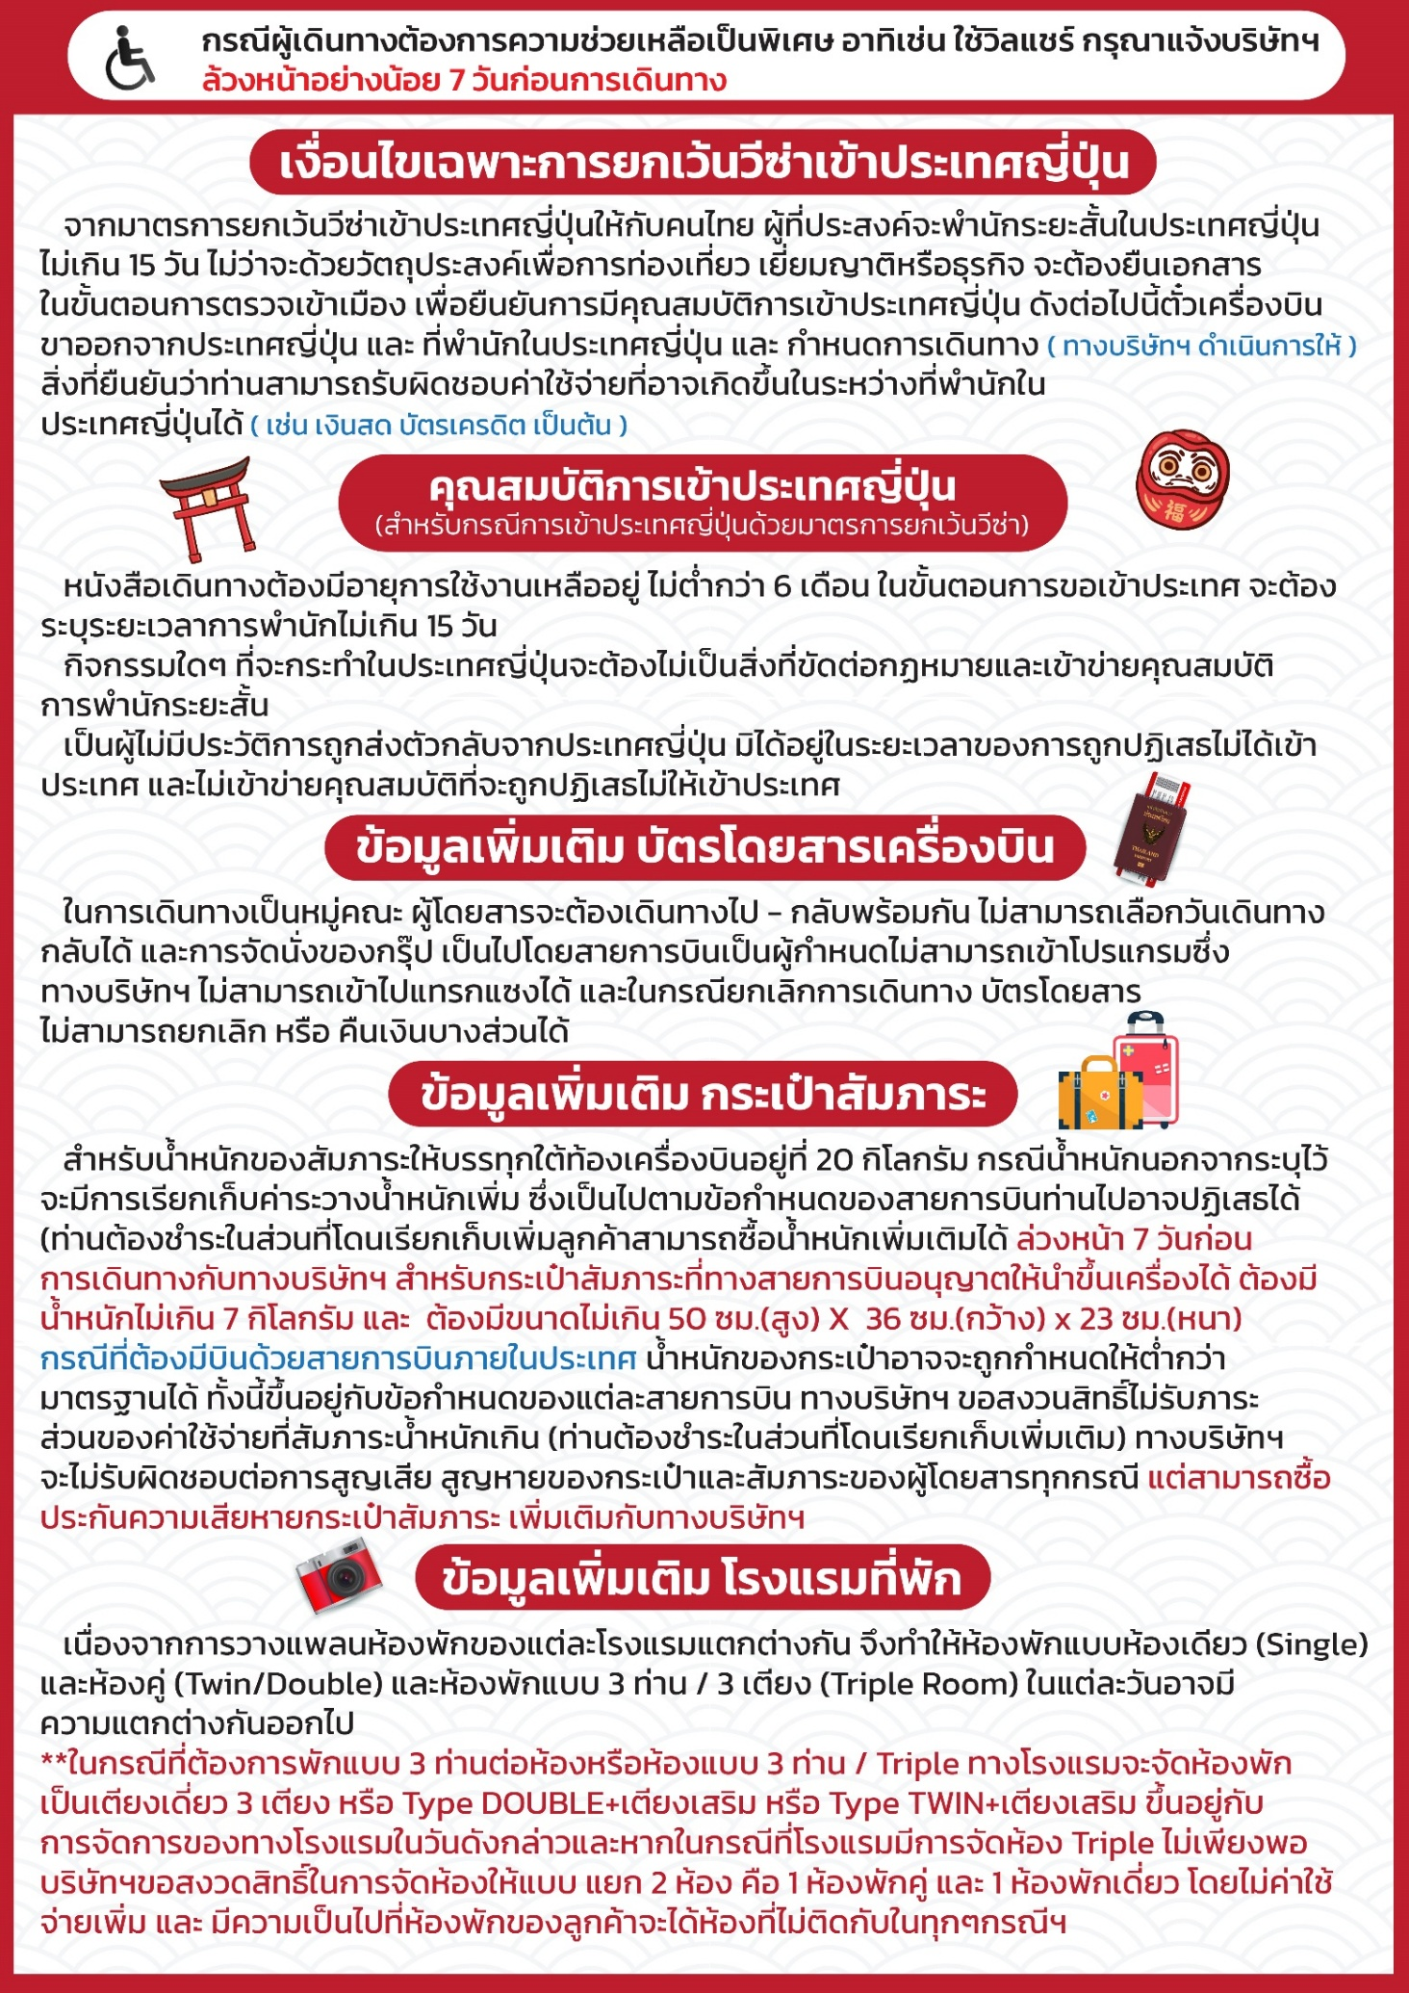
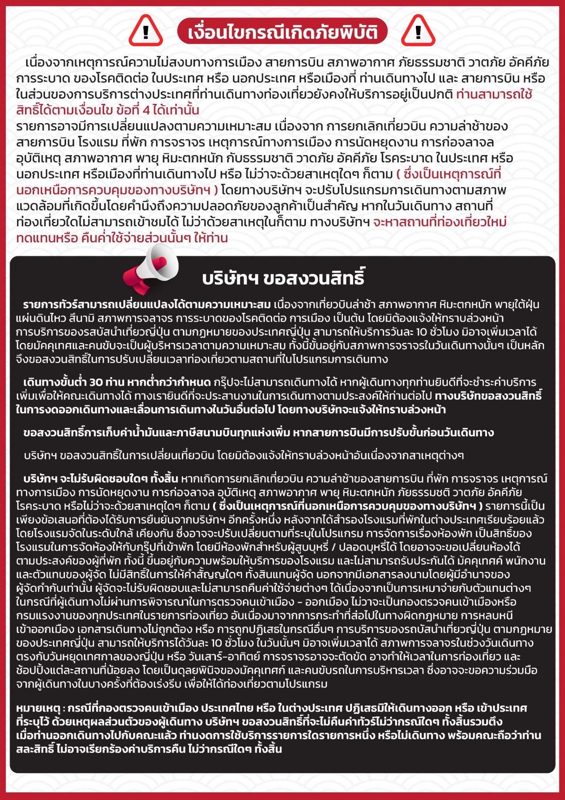

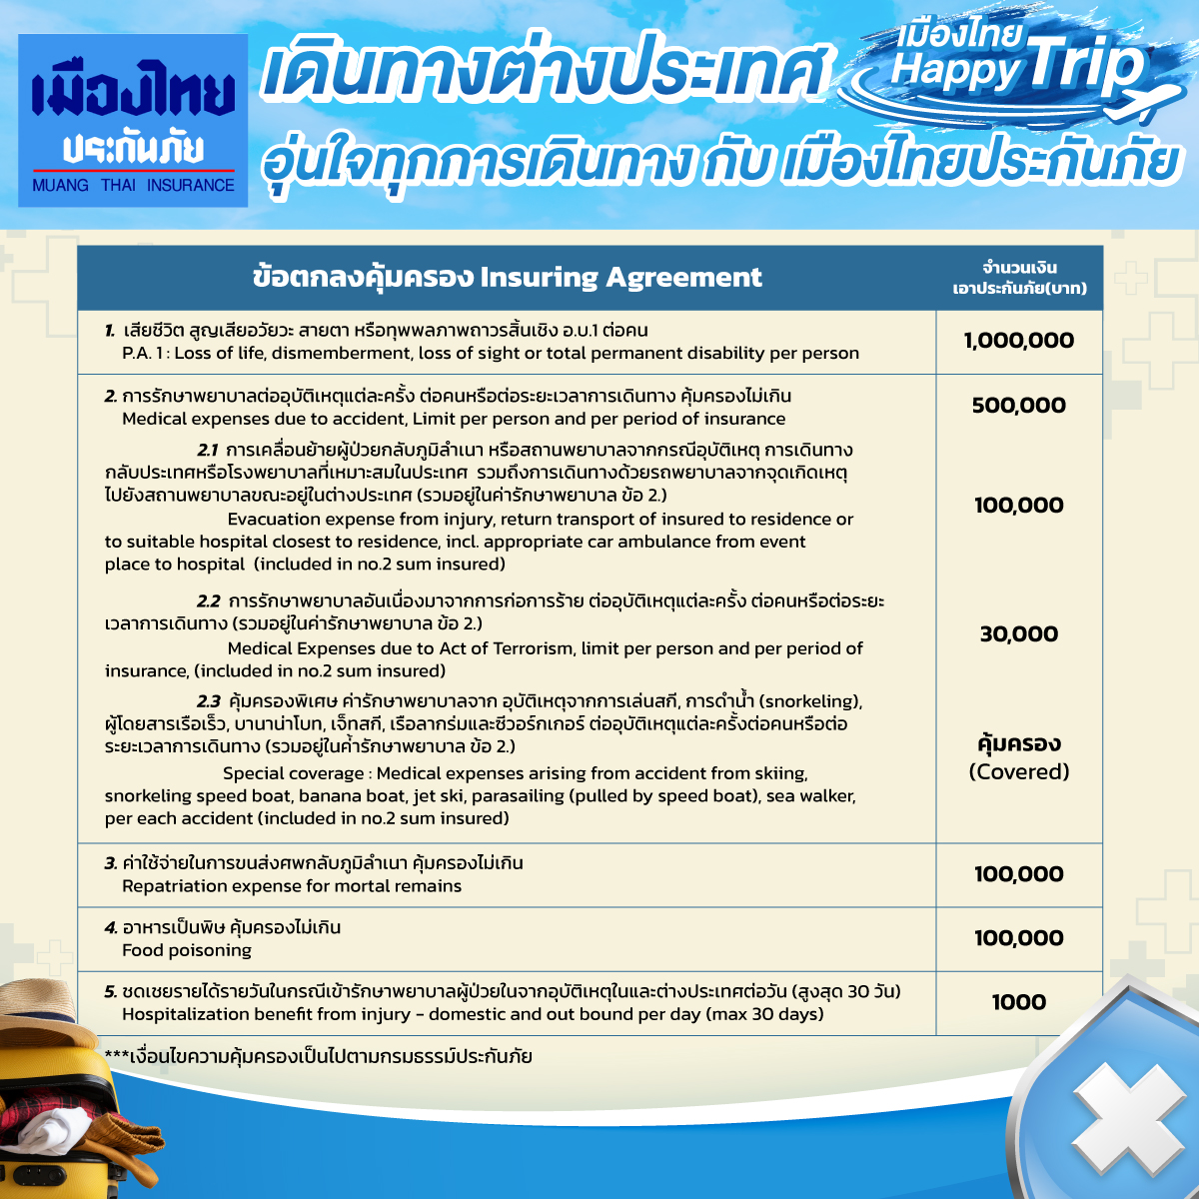

**อัพเดทล่าสุดจากทางสายการบิน กรณีกระเป๋าแตกหักหรือชำรุดเนื่องจากทางสายการบินหรือใดๆก็ตาม ทางสายการบินจะไม่รับผิดชอบในทุกกรณี
ซึ่งประกันการเดินทางที่ทางบริษัททำให้จะไม่รวมค่าประกันกระเป๋าเดินทาง**

ใบจองทัวร์ / BOOKING FORM

รายการทัวร์.................................................................................. วันเดินทาง........................................
ชื่อผู้ติดต่อ (ผู้จอง) .................................................................. โทร......................................................
จำนวนผู้เดินทางทั้งหมด.................คน (ผู้ใหญ่................ท่าน / เด็กอายุต่ำกว่า 12 ปี..............ท่าน)
จำนวนห้องพักที่ใช้ทั้งหมด.............ห้อง (TWIN........... /DOUBLE………... / SGL…….…… / TRIPLE.............)

รายชื่อผู้เดินทาง (กรุณากรอกชื่อไทยและอังกฤษอย่างถูกต้องตามหนังสือเดินทาง เรียงตามห้องพัก)
ลำดับ | ชื่อ-นามสกุล (ภาษาไทย) | ชื่อ-นามสกุล(ภาษาอังกฤษ) | วันเกิด (ว/ด/ป)
1
2
3
4
5
6
7
8
9
10

หมายเหตุ กรุณาแจ้งความประสงค์อื่นตามที่ท่านต้องการ อาทิเช่น
อาหาร ไม่ทานเนื้อวัว ไม่ทานเนื้อหมู ไม่ทานสัตว์ปีก ทานมังสาวิรัต
รายละเอียดอื่นๆ ..................................................................................................................................
.........................................................................................................................................................

ข้าพเจ้ารับทราบเงื่อนไขในรายการทัวร์เรียบร้อยแล้ว

ลงชื่อ.............................................................ผู้จอง

(..............................................................)

